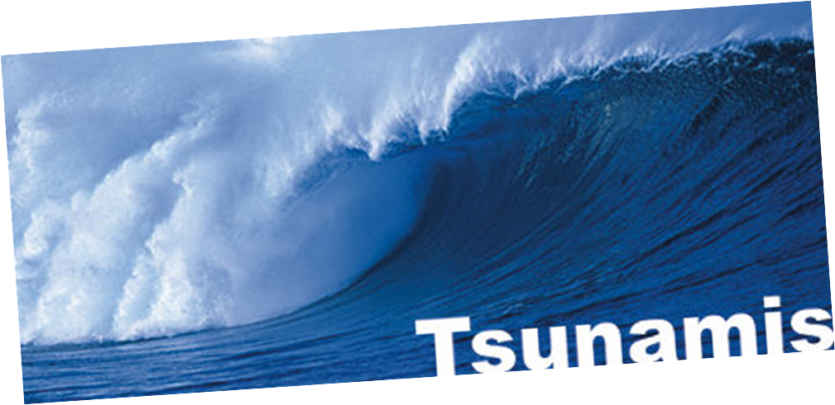
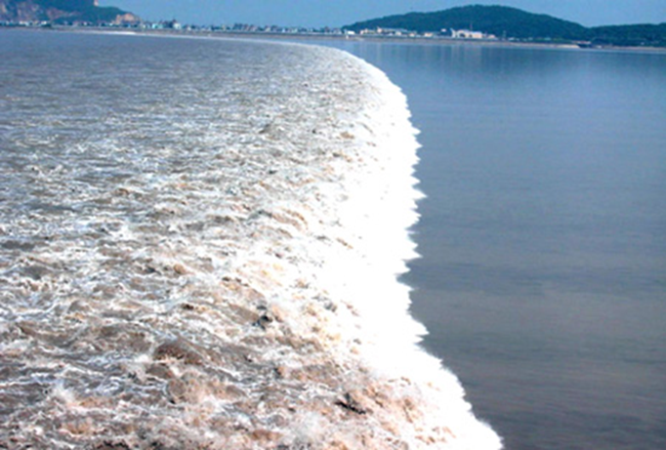

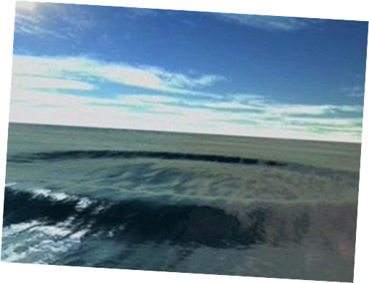
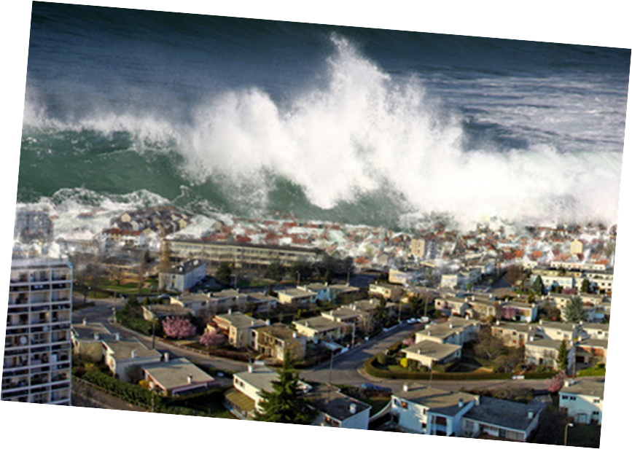

- Lies dir die Texte „Wie ein Tsunami entsteht“ und „Frühwarnsysteme“ durch und beschrifte danach die Abbildung richtig.

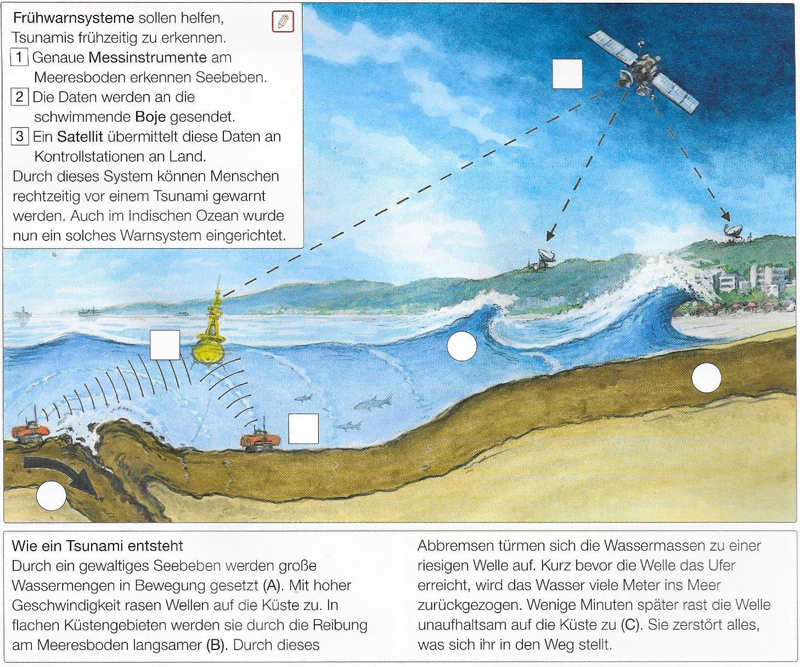

- Verwende nun das Tablet, das am Lehrtisch liegt und lies folgenden Info-Text „Verhalten im Falle eines Alarms“. Suche dir nun einen Partner/eine Partnerin, besprecht diese Schutzmaßnahmen und schreibt sie in Stichwörtern auf!
http://bit.ly/2smQcUA

___________________________________________________________________________________________________________________________________________________________________________________________________________________________________________________________________________________________________________________________________________________________________________________________________________________________________________________________________________________________________________________________________________________________________________________________________________________________
- Schau dir unter folgendem Link das Video „Entstehung eines Tsunamis“ an. Schreib anschließend in Stichwörtern auf, wie ein Tsunami entsteht! http://bit.ly/2sGtjyr

________________________________________________________________________________________________________________________________________________________________________________________________________________________________________________________________________________________________________________________________________________________________________________________________________________________________________________________________________________________________________________________________________________________
_________________________________________________________________________________________________________________________________________________________________________________________________________

- Am 26. Dezember 2004 war im Indischen Ozean ein starkes Erdbeben. Dieses löste einen riesigen Tsunami aus, welcher auf die Indonesische Küste zuraste. Die Karte unten zeigt die vom Tsunami stark betroffenen Staaten. Suche diese im Atlas. Trage in die Karte die Namen der Staaten und ihre dazugehörigen Hauptstädte ein!

- Lies dir den folgenden Merktext aufmerksam durch!

Wörtlich übersetzt bedeutet das Wort Tsunami „große Welle im Hafen“. Tsunamis können durch Seebeben ausgelöst werden. Ein Seebeben ist ein Erdbeben, bei dem der Erdbebenherd unter dem Meer liegt. Auch ein Vulkanausbruch kann einen Tsunami auslösen. Bei einem Tsunami werden riesige Wassermassen bewegt, die sich in Form von Wellen kreisförmig ausbreiten. Diese erreichen Geschwindigkeiten von bis zu 800 km/h. Normalerweisen werden Wellen durch Wind an der Wasseroberfläche erzeugt. Bei einem Tsunami aber wird die gesamte Wassermenge vom Meeresgrund bis zur Wasseroberfläche in Bewegung gebracht. Die Auswirkungen einer solchen Welle sind verheerend.
Auf hoher See bemerkt man einen Tsunami meistens nicht. Gefährlich wird er erst in Küstennähe, denn im flachen Wasser werden die Wellen abgebremst und stauen sich auf. Dadurch entstehen riesigen Wellenberge. Trifft der Tsunami auf das Festland, zerstört er alles, was sich ihm in den Weg stellt. 2004 hat im Indischen Ozean ein Tsunami große Schäden verursacht und tausende Menschen sind dabei gestorben.
Seit dieser Katastrophe gibt es auch im Indischen Ozean ein Frühwarnsystem. Die Messgeräte der Frühwarnsysteme befinden sich am Meeresboden und erkennen Seebeben. Somit werden im Ernstfall die Menschen rechtzeitig gewarnt und es werden viele Leben gerettet.

- Lies dir die folgenden Aussagen durch und kreuze an, ob sie richtig oder falsch sind. Verbessere falsche Aussagen!
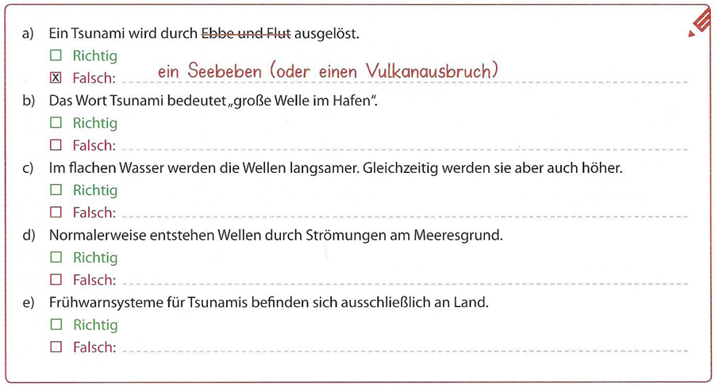

- Löse folgendes Rätsel!
Achtung: Ä = Ä und Ö = Ö

1) Fachbegriff für „große Welle im Hafen“?
2) Durch was werden Tsunamis meistens ausgelöst?
3) Wo entstehen normalerweisen Wellen?
4) Bei einem Seebeben befindet sich der Erdbebenherd unter dem …?
5) Durch was können Tsunamis (außer einem Beben) noch ausgelöst werden?
6) Wie breiten sich die Wellen bei einem Tsunami aus?
7) Im … Wasser werden die Wellen abgebremst und stauen sich auf.
8) Wo trifft der Tsunami auf und zerstört alles, was sich ihm in den Weg stellt?
9) Wo befinden sich die Messgeräte der Frühwarnsysteme?
10) Was versuchen Frühwarnsysteme im Ernstfall zu retten?

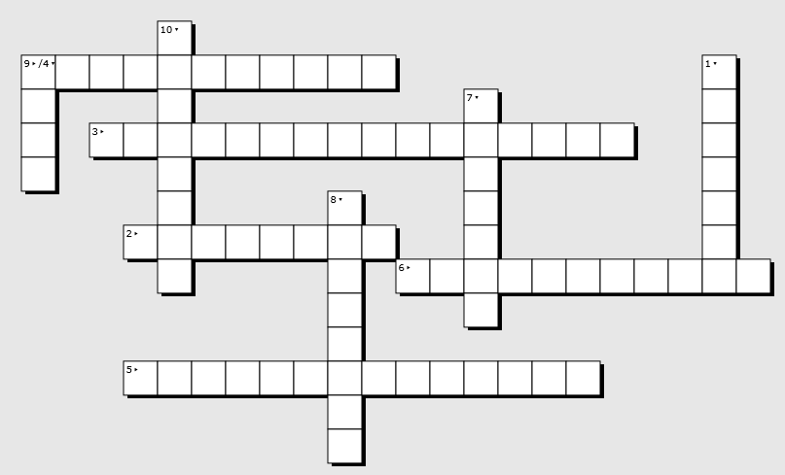

- Lies dir folgenden Text durch! Welche Auswirkungen könnte ein Tsunami noch haben? Überlege dir auch, welche Folgen die Auswirkungen für Menschen, Tiere und Pflanzen haben könnten. Denke auch daran, dass die Strände an den Küsten ein Urlaubsparadies war, wo viele Menschen ihren Urlaub verbringen wollten. Das folgende Bild hilft dir eventuell dabei! Suche dir nun einen Partner/eine Partnerin und sprecht gemeinsam darüber. Jeder von euch schreibt die Ideen in Stichwörtern in sein Heft!

11. März 2011: Ein gewaltiges Seebeben löst eine bis zu zehn Meter hohe Flutwelle vor der Nordostküste Japans aus. Mit der Geschwindigkeit eines Jets und der Energie von Atombomben rast eine riesige Welle auf Japan zu. Küstengebiete werden völlig zerstört und tausende Menschen getötet.
In Fukushima werden durch den Tsunami Teile eines Atomkraftwerks beschädigt. Es beginnt zu brennen. Radioaktivität tritt in großen Mengen aus. Tausende Menschen müssen die verstrahlten Gebiete verlassen. Die Angst vor Krankheiten, Missbildungen, verseuchter Nahrung und vergiftetem Grundwasser ist groß.

